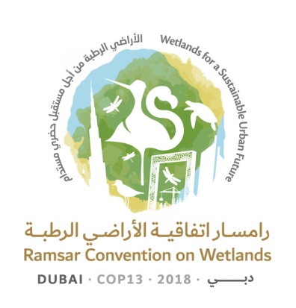
13ª Reunión de la Conferencia de las Partes Contratantes

en la Convención de Ramsar sobre los Humedales

“Humedales para un futuro urbano sostenible”

Dubái, Emiratos Árabes Unidos,

21 a 29 de octubre de 2018

Ramsar COP13 Doc.18.24 Rev.1

Proyecto de resolución sobre los humedales en Asia occidental

Presentado por el Iraq

1. RECORDANDO la Resolución VII.18, Lineamientos para integrar la conservación y el uso racional de los humedales en el manejo de las cuencas hidrográficas, y la Resolución XII.12, Llamado a la acción para asegurar y proteger las necesidades hídricas de los humedales para el presente y el futuro;

2. RECORDANDO la Resolución 72/225 de la Asamblea General de las Naciones Unidas sobre la Lucha contra las tormentas de arena y polvo, la decisión de la 13ª reunión de la Conferencia de las Partes en la Convención de las Naciones Unidas de Lucha contra la Desertificación 31/COP.13 sobre el Marco de promoción de políticas para luchar contra las tormentas de arena y polvo y la Resolución 2/21 de la segunda sesión de la Asamblea de las Naciones Unidas para el Medio Ambiente sobre Las tormentas de arena y polvo;

3. APRECIANDO PROFUNDAMENTE la generosidad de los Emiratos Árabes Unidas al acoger la 13ª reunión de la Conferencia de las Partes Contratantes en la Convención de Ramsar sobre los Humedales, que se celebra por primera vez en Asia occidental y que se puede utilizar como oportunidad para crear conciencia sobre la importancia de los humedales en la región, su estado y los problemas y oportunidades a los que se enfrentan;

4. RECONOCIENDO la variedad de tipos de humedales únicos que existen en Asia occidental, tales como sabkhas (salares), khor (rías) y oasis (manantiales o fuentes de agua en el desierto);

5. TENIENDO EN CUENTA que existen acuerdos bilaterales, regionales y multilaterales entre las Partes Contratantes en la Convención y que ningún elemento de la presente resolución socava las disposiciones de esos acuerdos;

6. CONSCIENTE de la gran importancia de garantizar la conservación y el uso racional de los humedales en Asia occidental y de fomentar la cooperación entre las Partes Contratantes de la región en este sentido;

7. PREOCUPADA por la degradación y desecación de muchos humedales a consecuencia, entre otras cosas, de la disminución de las precipitaciones a consecuencia de los cambios climáticos y/o de la extracción excesiva y/o gestión deficiente de los recursos hídricos, y OBSERVANDO que algunas Partes Contratantes de la región de Asia occidental han expresado su preocupación por las tormentas de arena y polvo en sus ecosistemas de humedales y manifestado la necesidad de que las Partes Contratantes en cuestión tomen medidas para hacer frente a la situación;

8. RECONOCIENDO que la disminución de agua en los humedales es un problema mundial de gran alcance con graves consecuencias para los ecosistemas y los medios de vida de las personas, particularmente en comunidades vulnerables que dependen de los humedales, y OBSERVANDO CON PREOCUPACIÓN que este problema tenderá a agravarse en el futuro por la creciente demanda de agua y otros recursos naturales, además de los posibles efectos del cambio climático (Resolución XII.12); y

9. CONSCIENTE de la creciente presión sobre los humedales urbanos, así como de la pérdida de humedales costeros naturales debido a proyectos de recuperación de tierras para otros usos, entre otras razones diversas;

LA CONFERENCIA DE LAS PARTES CONTRATANTES

10. ALIENTA a las Partes Contratantes de Asia occidental a cooperar en el uso racional de los humedales;

11. ALIENTA a las Partes Contratantes de la región de Asia occidental a plantearse la posibilidad de aprovechar la colaboración y las iniciativas regionales existentes en el contexto del desarrollo sostenible;

12. PIDE a las Partes Contratantes de la región de Asia occidental que lleven a cabo la restauración de los servicios de los ecosistemas de esos humedales según sea necesario para que los humedales puedan seguir brindando beneficios a las poblaciones afectadas por su degradación;

13. ALIENTA a una mayor cooperación entre las Partes Contratantes de la región de Asia occidental, las Organizaciones Internacionales Asociadas (OIA) y las organizaciones afines para promover la sensibilización sobre la importancia de los humedales de la región y, con el consentimiento de las Partes Contratantes en cuestión, realizar esfuerzos prácticos para su conservación y uso sostenible, incluyendo el intercambio de experiencias y conocimientos, la formación y el estudio conjunto; y

14. PIDE al Centro Regional Ramsar para Asia Central y Occidental a que, en el marco de su mandato, dé seguimiento a las disposiciones de la presente resolución e informe a la Conferencia de las Partes Contratantes.

